Zucchinis Zimmer

- Raymond adoptiert Camille und Zucchini. Schaue dir Zucchinis altes und neues Zimmer in den beiden Filmstills genau an und vergleiche sie miteinander.

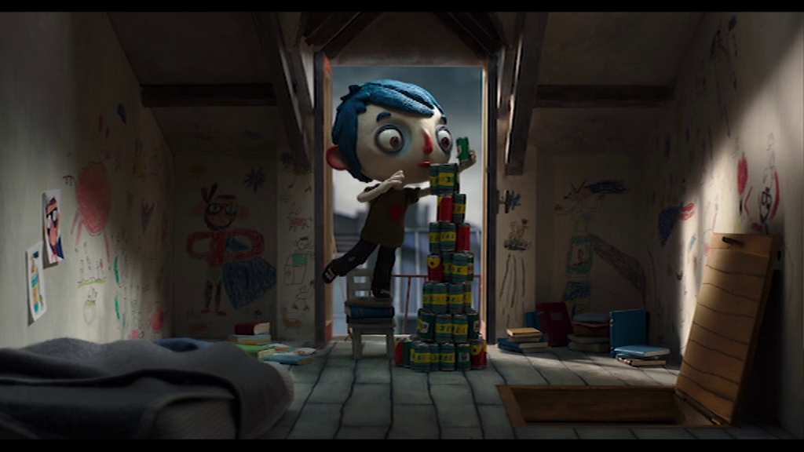

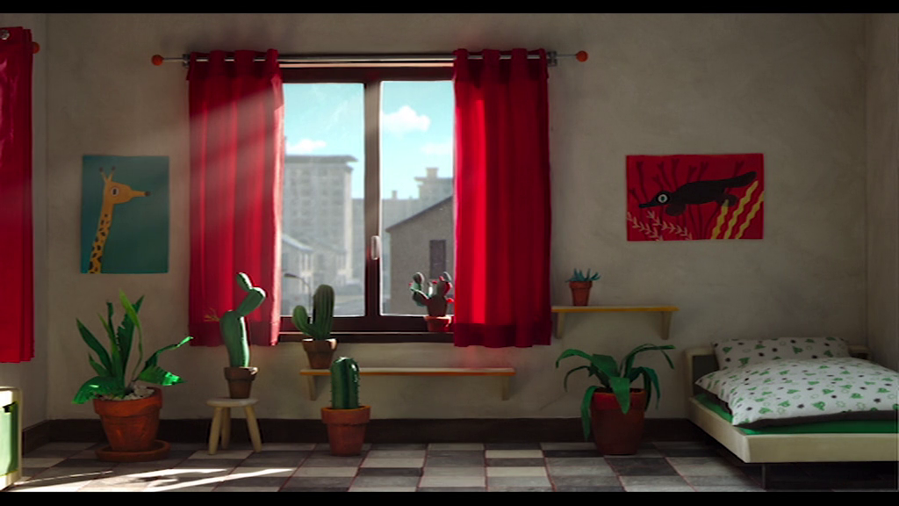

- Wie wirkt Zucchinis altes und sein neues Zimmer auf dich und warum?
Achte auch auf Farben, Licht und Gegenstände. Halte deine Antwort in ganzen Sätzen fest.

- Was sagt das neue Zimmer über sein Leben bei Raymond aus? Begründe deine Antwort.

